Rallye Lecture Cycle 3 | Grosse peur dans l’ascenseur  Ségolène Valente (éditions Lire C’est Partir) |  | 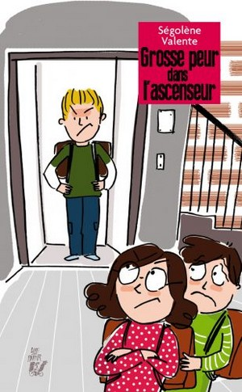
1 - Pourquoi Lisa est-elle contente de déménager ?  a) Car il y a un grand jardin.  b) Car il y a trois chambres.  c) Car il y a un ascenseur. |  | 6 - Comment s’appelle le jeu que propose Arthur aux jumeaux ?  a) Cela s’appelle le scarabée d’argent.  b) Cela s’appelle le cheval de bronze.  c) Cela s’appelle le kangourou d’or.
2 - Pourquoi Tim est-il mécontent de déménager ?  a) Car les voisins ont l’air bizarres.  b) Car Arthur habite dans le même immeuble.  c) Car il perd tous ses amis. |  | 7 - En quoi consiste ce jeu ?  a) Il faut crier le plus fort possible dans l’ascenseur.  b) Il faut sauter dans l’ascenseur.  c) Il faut rester trente minutes dans l’ascenseur.
3 - Pourquoi les enfants ne peuvent-ils pas prendre l’ascenseur ?  a) Car c’est interdit aux moins de douze ans.  b) Car les boutons sont trop hauts.  c) Car c’est réservé aux personnes âgées. |  | 8 - Qui est le gagnant du jeu ?  a) C’est Lisa qui gagne le jeu.  b) C’est Arthur qui gagne le jeu.  c) C’est Tim qui gagne le jeu.
4 - Qui insiste pour prendre l’ascenseur ?  a) C’est Tim qui insiste.  b) C’est Lisa qui insiste.  c) C’est Mme Mazurier qui insiste. |  | 9 - Qu’a oublié Tim dans l’ascenseur ?  a) Tim a oublié sa trousse.  b) Tim a oublié son cartable.  c) Tim a oublié sa veste.
5 - Quel est le problème de Mme Mazurier ?  a) Elle n’entend pas bien.  b) Elle est en fauteuil roulant.  c) Elle ne parle pas français. |  | 10 - Qui raconte un mensonge pour aider les jumeaux ?  a) C’est Mme Mazurier qui raconte un mensonge.  b) C’est Arthur qui raconte un mensonge.  c) C’est le policier qui raconte un mensonge.

Rallye Lecture Cycle 3 |  |  |  |  | Grosse peur dans l’ascenseur  Ségolène Valente (éditions Lire C’est Partir)
CORRECTION
1 - Pourquoi Lisa est-elle contente de déménager ?  c) Car il y a un ascenseur. |  |  |  |  |  |  | 6 - Comment s’appelle le jeu que propose Arthur aux jumeaux ?  c) Cela s’appelle le kangourou d’or.
2 - Pourquoi Tim est-il mécontent de déménager ?  b) Car Arthur habite dans le même immeuble. |  |  |  |  |  |  | 7 - En quoi consiste ce jeu ?  b) Il faut sauter dans l’ascenseur.
3 - Pourquoi les enfants ne peuvent-ils pas prendre l’ascenseur ?  a) Car c’est interdit aux moins de douze ans. |  |  |  |  |  |  | 8 - Qui est le gagnant du jeu ?  c) C’est Tim qui gagne le jeu.
4 - Qui insiste pour prendre l’ascenseur ?  b) C’est Lisa qui insiste. |  |  |  |  |  |  | 9 - Qu’a oublié Tim dans l’ascenseur ?  a) Tim a oublié sa trousse.
5 - Quel est le problème de Mme Mazurier ?  a) Elle n’entend pas bien. |  |  |  |  |  |  | 10 - Qui raconte un mensonge pour aider les jumeaux ?  a) C’est Mme Mazurier qui raconte un mensonge.
Question | 1 | 2 | 3 | 4 |  | 5 |  | 6 | 7 | 8 | 9 | 10
Points | 1 | 1 | 1 | 1 |  | 1 |  | 1 | 1 | 1 | 1 | 1

